OŠ Col, PŠ Podkraj
2. razred
Pouk na daljavo – Učna gradiva in navodila za učence
Učiteljica Katja Turk Medvešček
email: katja.turk@guest.arnes.si
Določene učne vsebine si lahko pogledate na spodnjem spletnem naslovu.
https://www.lilibi.si/

Sreda, 25. 3. 2020
LUM, LUM: Materinski dan – izdelek za mamo
Danes je materinski dan. Prav je, da za mamo izdelaš darilce.
Potrebuješ risalni list ali karton, barvne liste, tulec, lepilo, škarje.
Pri rezanju s škarjami in lepljenju na podlago bodi natančen/natančna.
Glej priloženo fotografijo, predlagava pa ti, da pri ustvarjanju uporabiš svojo domišljijo. Veva, da imaš veliko zanimivih in lepih idej. Izdelaj npr. tri rože v enem tulcu (pol tulca WC papirja) in jih prilepi na podlago list ali karton.
Mami povej, da jo imaš rad/a ali ji napiši MAMA, RAD / RADA TE IMAM.

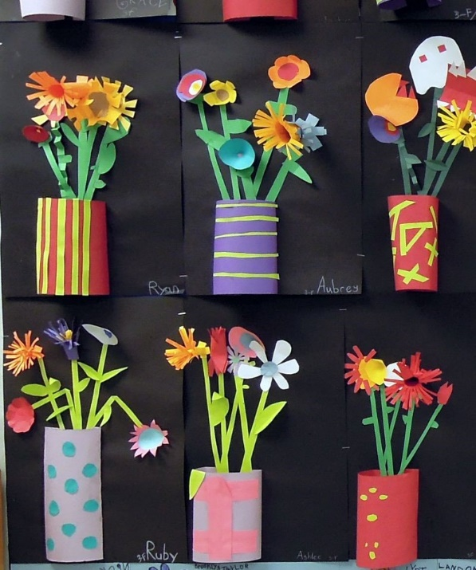

Naj ti še prišepneva, da se lahko tudi sam spomniš, kakšnega lepega darilca ali voščila, npr. nabereš šopek rož, zapoješ eno lepo pesmico, pomagaš mami pri delu…. Veva, da imaš gotovo kakšne dobre ideje, saj dobro poznaš svojo mamo in veš, kaj jo razveseli.

SLJ: Mala pisana črka d
- Zapis male pisane črke d
Učencem pokažemo pravilen zapis male pisane črke h. Črko pišejo na večji list A4 po že napisani črki, pišejo s prstom po zraku, po mizi, po hrbtu, ipd. Najprej na veliko, potem na manjše.
Črko napišejo v zvezek, kjer je že pripravljen zapis črk in besed.
Spremljamo delo učencev, jim svetujemo in smo pozorni na držo pisala, obliko črk,
upoštevanje potez pisanja in pravopis. Napake sproti popravimo.

Učenci prepišejo spodnje besedilo v zvezek z drevesno vrstico.
dedek, drevo, detel, medved, zvezda, zdravnik, Videk, Vida
Dedek nosi drva v hišo.
Zdravnik zdravi Vidka.
Vida riše zvezde in luno.
Po drevesu trka detel.
Dominika in Domen se rada vozita s kolesi.

MAT: Seštevamo do 100 (DE + E = DE)
Rešijo naloge v DZ, stran 71: Reši, saj zmoreš
Preverjanje znanja
Danes boš preveril svoje znanje seštevanja do 100.
Tako kot preverjamo v šoli, tudi doma najprej samostojno (to pomeni čisto sam, brez pomoči odraslih) reši naloge Preverim svoje znanje na strani 72, 73.
Ko naloge končaš, razmisliš, če ti je uspelo pravilno rešit in si prilepiš nalepko iz priloge. Nato naj ti starši naloge pregledajo in še oni nalepijo nalepko.
Skupaj se pogovorite o nalepkah, ki ste jih izbrali.
Sta ti in tvoja mama/očka prilepila enaki nalepki?
Je tvoje znanje odlično, dobro, slabše? Bo potrebno še kaj vaditi?
Vse dobro pri reševanju vam želim. Vem, da nam bo skupaj uspelo.

